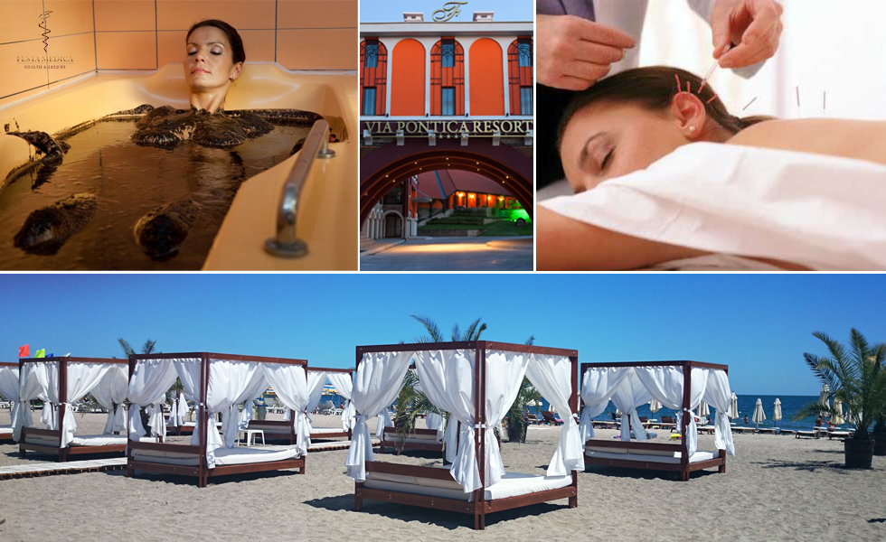

Rehabilitation assessment and treatment program
Separate procedures
(a price list of the medical centre)

diagnostics
Medical examination | 35 lv
Consultation with physiotherapist | 25 lv
Issuance of a medical document | 20 lv

Mud-cure
Mud applications on different body parts  Mud bed | 30 lv  45 lv
Mud bath | 30 lv
Mud mask (face and neckline) | 20 lv

Hydrothermal therapy
Salt bath with lye 25 BGN |  | 25 lv
Underwater jet massage - 20 min 40 BGN |  | 40 lv
Pearl bath 25 BGN |  | 25 lv
Aromatic bath with sea salts and essential oils 25 BGN |  | 25 lv
Four-galvanic bath | 20 lv

Physiotherapy
Electrotherapy | 12 lv
Magnetic therapy | 12 lv
Electrostimulation | 20 lv
Ultrasound therapy | 15 lv
Lye inhalation | 25 lv
Laser therapy | 10 lv
Lye Compress /2 fields/ | 12 lv

Kinesitherapy
Individual gymnastics | 10 lv
Group exercises | 20 lv
Underwater gymnastics - Individual |  | 20 lv
Underwater gymnastics - Groups |  | 10 lv

MASSAGES
Partial Massage 15 min | 25 lv
Full Body Massage 30 min | 40 lv
Full Body Massage 50 min | 60 lv

Реабилитационная оценка, программа и лечение
Самостоятельные процедуры
(по прайс-листу медицинского центра)

Диагностика
Медицинское обследование | 35 лв
Консультация с физиотерапевтом | 25 лв
Медицинской справки | 20 лв

Грязелечение
Грязевые аппликации на различные части тела 30 лв
Грязевая кровать 45 лв
Грязевая ванна 30 лв
Грязевая маска (лицо и шея) 20 лв
Водно-термальная терапия
Ванны с солями и лугой 25 лв
Подводный массаж струей - 20 мин 40 лв
Жемчужная ванна 25 лв
Ароматические ванны с морской солью и эфирными маслами 25 лв
Четыре-гальванические ванны 20 лв

Физиотерапия
электролечение 12 лв
Магнитотерапия 12 лв
Электростимулаций 20 лв
Ултразвуковая терапия 15 лв
Лазерная терапия 10 лв
Ингаляции с Лугой 25 лв Сжимать с Лугой 12 лв

Кинезиотерапия
Индивидуальное занятие по лечебной гимнастике 20 лв
Групповое занятие лечебной гимнастикой 10 лв
Подводная гимнастика - Индивидуальное занятие 20 лв
Подводная гимнастика - Групповое занятие 10 лв

Лечебный массаж
частичный 15 мин. 25 лв
полный, на всё тело 30 мин. 40 лв
полный, на всё тело 50 мин. 60 лв

